Variante 1
- Напишіть правильну форму дієслова:
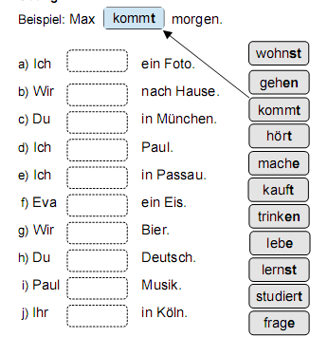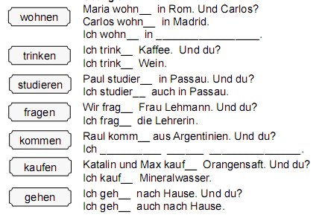
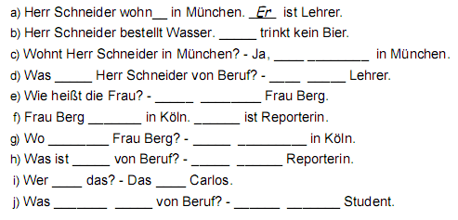
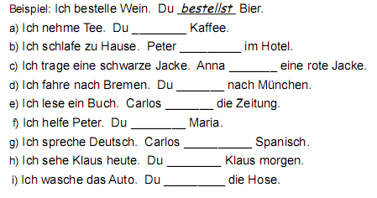
- Напишіть речення із зворотним порядком слів:
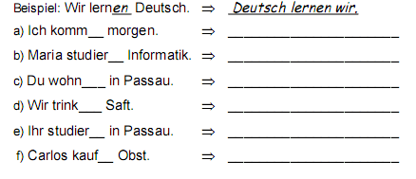
- Поставте правильне питальне слово та дайте відповідь на запитання:
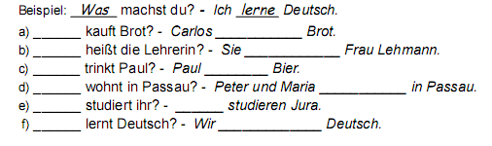
- Дайте відповідь на запитання:

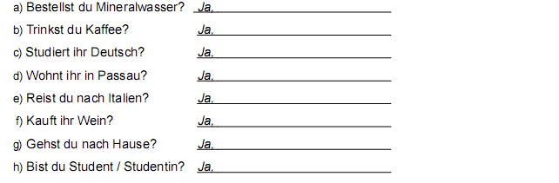
- Зробіть правильний порядок слів у реченні:
